Fecha Inicio: 12/10/2026
Fecha Fin:16/10/2026
En esta semana vimos:
- Circuitos en serie
- LVK
- Divisor de tensión

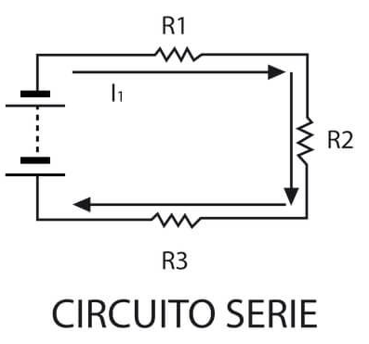
Circuito en serie

- Los elementos van uno a continuación de otro, con un único camino para la corriente.
- Por todos circula la misma corriente I.
- Si un elemento se abre, se interrumpe todo el circuito.
- Prueba del nodo: dos resistencias están en serie si el nodo que las une tiene solo 2 conexiones. Con 3 conexiones, la corriente se reparte y no están en serie.

Resistencia equivalente

Fórmula | Significado
Req = R₁ + R₂ + R₃ + … | Resistencia equivalente en serie
Req = n · R | n resistencias iguales en serie
I = E / Req | Corriente común

Ley de voltajes de Kirchhoff (LVK)
Fórmula | Significado
ΣV = 0 | La suma algebraica de voltajes en un lazo cerrado es cero
Σ subidas = Σ caídas | Forma equivalente

Fuente real con resistencia interna
Fórmula | Significado
Vt = E − I · Rint | Voltaje en terminales de una fuente real
A más corriente, menor voltaje en terminales. La fuente ideal (Rint = 0) no existe.

Potencia en el circuito serie
Fórmula | Significado
P_fuente = Σ P_resistencias | Balance de potencias
E · I = I²R₁ + I²R₂ + I²R₃ | Balance desarrollado
P = I²R | Potencia disipada en cada resistencia
- La fuente entrega y las resistencias disipan.
- En serie, la mayor R disipa la mayor potencia (misma I).
- Si el balance no cierra, hay un error de cálculo.

